

**115172, Москва, ул. Б.Каменщики, д. 7;тел., факс: (495) 134 1234; e-mail: spo-54@edu.mos.ru**

**Отчёт**

по учебной практике:

**УП.02. Осуществление интеграции профессиональных модулей**

специальность:

**09.02.07 «Информационные системы и программирование»**

Выполнили студенты

группы 2ИСП11-36

Селищев Р. С.

Гончаров В. Ю.

№1

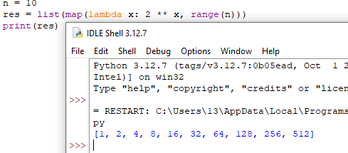

№2

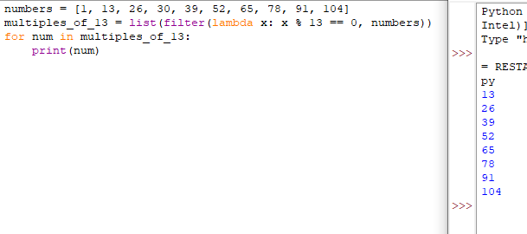

№3

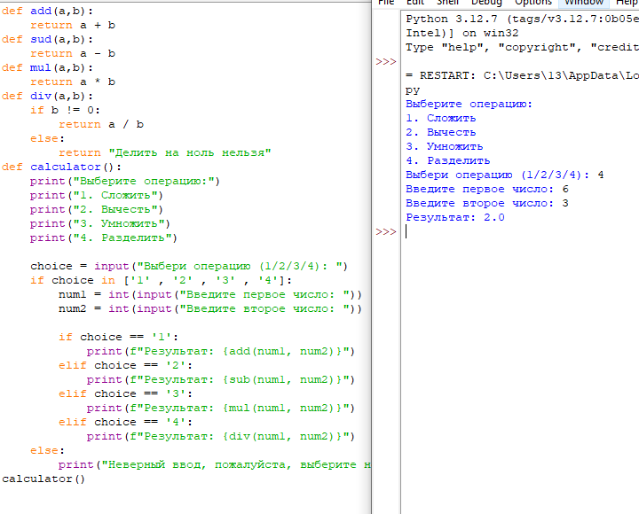

№4

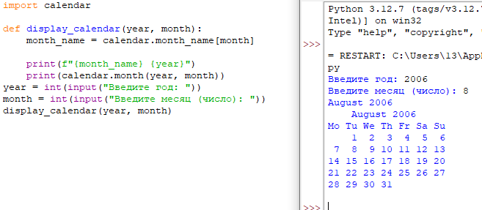

№5

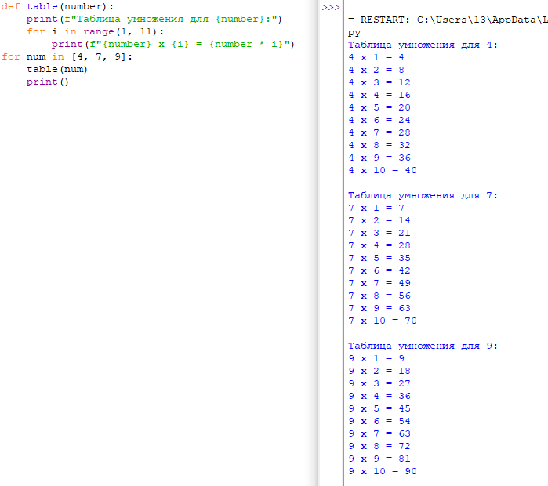

№6

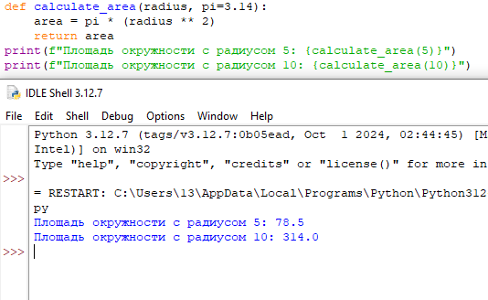

№7

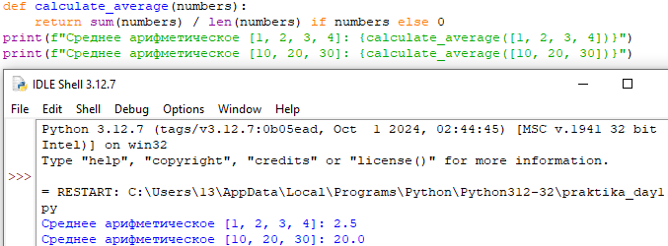

№8

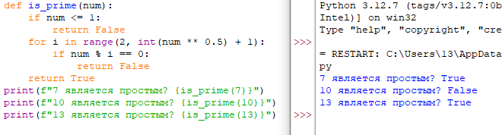

№9

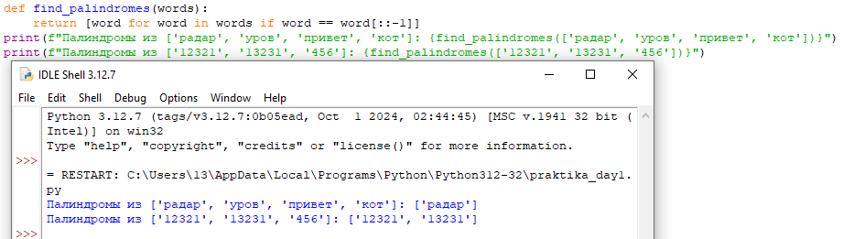

1 Задание:

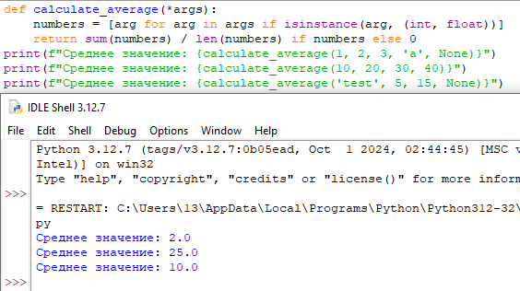

2. Задание:

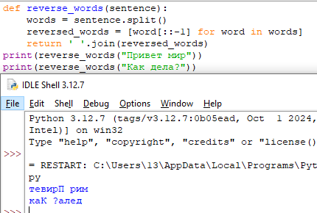

3. Задание:  
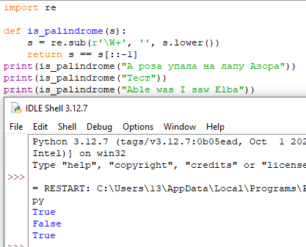

4. Задание:

